Městský kamerový systém Nový Bor
Rozšíření 2015, kamerový bod pro hřiště Žižkova ul.

Popis řešení

POPIS ŘEŠENÍ nové části MKS lokalita hřiště Žižkova ul. ( hřiště a budova školky)

Nová lokalita bude řešena podle pravidel pro navrhování a montáž městských kamerových systémů a je sestavena z prvků schválených státem akreditovanými zkušebnami. Tato dokumentace předkládá řešení :
- na instalaci nového kamerového bodu v určené lokalitě
- na připojení lokality do vyhrazené části LAN/WAN a připojení na řídící dispečink městské policie.

První část
První část je charakterizována následovně:
Úprava spojovací trasy mezi novou kamerou a dispečinkem Městské policie. Tato trasa bude realizována pomocí datového MW spoje, z objektu školky, na objekt divadla ( kde je již instalován stávající MW přenos na radnici MU). Pro potřebu sdílení přenosu z retlensačního bodu divadlo bude tuto MW trasu přenastavit a optimalizovat využití datových toků, tzn.použít nový aktivní prvek kompatibilní se systémem a nastavit provoz VLAN.

Druhá část
Ve druhé části se bude realizovat nový kamerový bod na vybrané lokalitě hřiště. Součásti instalace nové kamery je dodávka nového sloupu, instalace kabelové trasy ve výkopu a instalace rozvaděče v prostorách školky. Na střeše objektu školky bude instalován výložník s parabolou MW přenosu. Napájení el.energie bude řešeno přivedením napájecí napětí 230V s jištěným přívodem a tento odběr bude měřen pomocí odpočtového elektroměru.
Kamerový bod bude koncipován, jako moderní barevná kamerová jednotka s vysokým FullHD rozlišením, automatickým přepínáním do režimu DEN/NOC, instalována v tzv. DOME krytech pro venkovní prostředí, vodě odolných, s pohyblivou otočnou vysokorychlostní mechanikou a integrovaným tzv. zoom objektivem se stabilizací obrazu a s podporou ovládání telemetrických dat kompatibilních s protokoly řídícího videoserveru. Další nutnou vlastností kamery bude integrovaný IR přísvit se zoom vlastnostmi kopírujícími otický zoom CCD prvku kamery. Požadavek je dán nízkou intezitou osvětlení v nočních hodinách v monitorované lokalitě.

Technické požadavky :
Práce probíhající na kamerovém bodě budou odsouhlaseny vlastníky příslušných nemovitostí a prováděny v souladu s normami a platnými technickými předpisy.
Před samotnou realizací zhotovitel předloží výrobní dokumentaci ke schválení.

Připojení lokality do řídicího systému a na dispečink :
Samotným připojením bude přivedení komprimovaných a kryptovaných datových streamů z lokality pomocí MW spoje, přes retlansační bod Divadlo, na střechu MU náměstí Míru, kde je již stávající konektivita VLAN MKDS.

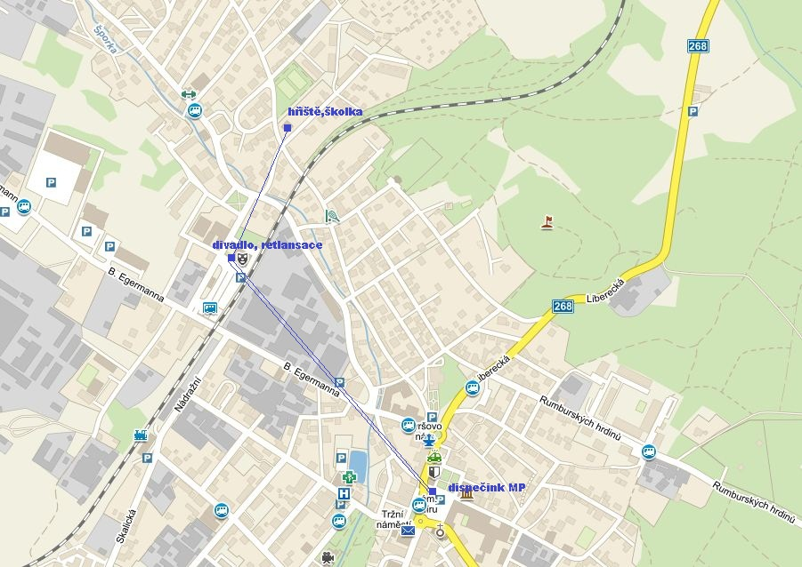

Cenová nabídka pro nový kamerový bod, lokalita hřiště Žižkova ul. : upravená na kapitoly

název | počet | cena
Kamerový bod, kompletní dodávka s instalací | 1
Přenosové trasy, kompletní úprava s nastavením | 1
Řídící pracoviště, rozšíření, kompletní dodávka | 1
Celkem bez DPH
DPH 21%
Celkem vč. DPH

